同方知网（CNKI）知海寻宝线上知识竞赛通知

活动时间：4月6日-5月31日
参与方式：关注微信公众号“知网湖北”（cnki-HB），点击聊天页面菜单栏“知动态”——“知海寻宝”即可参赛。
奖品：
一等奖：户外帐篷 10名
二等奖：超声波USB加湿器香薰机 20名
三等奖：U型枕 50名
优秀奖：大白充电小台灯 70名

答题链接：https://ks.sojump.hk/jq/13121651.aspx

答题二维码：
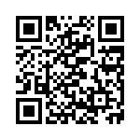

同方知网（北京）技术有限公司湖北分公司
2017年4月13日

